

ПРАВИЛА

соревнованиЙ
по воздушной ГИМНАСТИКЕ
АНО «Арена»

2025 год

Содержание

1. Основное положение 3
2. Место и сроки проведения 3
3. Участники соревнований и Условия участия 3
4. ЗАЯВКИ На участие 3
5. КАТЕГОРИИ УЧАСТНИКОВ 3
6. Конкурсные ограничения 4
7. ОБЕСПЕЧЕНИЕ БЕЗОПАСНОСТИ УЧАСТНИКОВ И ЗРИТЕЛЕЙ 4
8. СТРУКТУРА СОРЕВНОВАНИЙ 5
9. СОСТАВЛЕНИЕ УПРАЖНЕНИЙ 6
10. СУДЕЙСТВО СОРЕВНОВАНИЙ 6
11. ФОТО И ВИДЕОСЪЕМКА 7
12. НАГРАЖДЕНИЕ 7
13. КОНТАКТНАЯ ИНФОРМАЦИЯ 7
ПРОТОКОЛ Техника СПОРТ 9
ПРОТОКОЛ Исполнение СПОРТ 10
ПРОТОКОЛ Снижение и сбавки СПОРТ 11
ПРОТОКОЛ Техника АРТ 12
ПРОТОКОЛ Исполнение АРТ 13
ПРОТОКОЛ Снижение и сбавки АРТ 14
Согласие родителей на участие ребенка в мероприятии 15
Расписка об ответственности участника в мероприятии 16
Запрещённые элементы 17

1. ОсновнОЕ положение
1.1. Организатор соревнований: Продюсерский центр «ДиС» и Автономная некоммерческая организация «Центр развития культуры и талантов «Арена», партнер ЭЦС «Сказочный мир», руководитель Давтян Светлана Анатольевна. Соревнования проходят при поддержке Региональной физкультурно-спортивной общественной организации «Федерация воздушно-силовой атлетики, воздушной гимнастики и пилонного спорта Тюменской области»
1.2. Цель и задачи соревнований:
- Развитие и популяризация Воздушной гимнастики в нашей стране.
- Способствовать росту и развитию новых спортсменов через опыт и образование.
- Укрепление мотивации к здоровому образу жизни.
- Привлечение детей и подростков к занятиям физической культурой и спортом.
Также важными задачами соревнований являются: обмен опытом между тренерами и спортсменами регионов, пропаганда здорового образа жизни и полноценного досуга среди населения, популяризация и развитие в России воздушной гимнастики, как вида спорта.

2. Место и сроки проведения
2.1. Информация указана в ПОЛОЖЕНИИ мероприятия

3. Участники соревнований и Условия участия
3.1. К участию в соревнованиях допускаются спортсмены, вовремя подавшие заявку и оплатившие регистрационный взнос.
3.2. Принять участие в соревнованиях может каждый, желающий спортсмен. В соревнованиях могут принимать участие представители из разных городов, стран.
3.3. Участник может выступить в нескольких категориях/номинациях.
3.4. Участие в соревнованиях осуществляется только при наличии договора о страховании жизни и здоровья от несчастных случаев, которые предоставляются в комиссию на каждого участника соревнований.
3.5. Участник обязан:
3.5.1. Знать настоящие Правила о соревнованиях и строго соблюдать правила участия;
3.5.2. Заполнить полностью и достоверно все необходимые для регистрации на соревнованиях документы.

4. ЗАЯВКИ На участие
4.1. Информация указана в ПОЛОЖЕНИИ мероприятия

5. КАТЕГОРИИ УЧАСТНИКОВ
№ | Дисциплина СПОРТ (произвольные) | Дисциплина Арт
1 | Воздушное кольцо | Воздушное кольцо
2 | Воздушные полотна | Воздушные полотна
3 |  | Воздушный гамак
4 | Воздушные стропы | Воздушные стропы
5 |  | Оригинальные снаряды (участник предоставляет сам)
5.1. Соревнования являются лично-командными проводятся по действующей классификационной программе в следующих дисциплинах:

Виды соревновательных программ – Соло, дуэт, группа
5.2 Возрастная категория для соло
4-5 лет, 6-7 лет, 8-9 лет, 10-11 лет, 12-13 лет, 14-17 лет, 18-29 лет, 30 лет и более

Возрастная категория для дуэтов и групп: 6-9 лет, 10-13 лет, 14-17 лет, 18+ лет

5.3 Уровень подготовки:

Уровень | Характеристика
Дебют | Спортсмены, кто занимается не более года, и ранее не участвовал в соревнованиях. Не имеют физической подготовки. Выполняющие очень легкие элементы. Имеются запрещенные элементы в пункте таблице запрещенных элементов.
Начинающие | Спортсмены, кто занимается не более 2-х лет, не имеет призовых мест в данной категории, может иметь небольшую физическую подготовку. Выполняющие легкие элементы. Имеются запрещенные элементы в пункте таблице запрещенных элементов
Любители | Спортсмены, кто уже занимал в категории начинающие призовое место, или уже окреп, и имеет уровень уверенного любителя, а также те, кто имеет спортивное прошлое, но не занимал призовых мест в категории любители. Среднее время обучения 3 года. Выполняющие средние по сложности элементы. Имеются запрещенные элементы в пункте таблице запрещенных элементов
Полупрофи | Спортсмены, кто уже занимал призовые места в любителях. Выполняющие средние и сложные элементы. Имеются запрещенные элементы в пункте таблице запрещенных элементов.
Профессионалы | Спортсмены, кто выполняет качественно и уверенно сложные элементы, с большой базой трюкового набора, неоднократный победитель в полупрофессионалах и профессионалах. Запрещенных элементов нет.
5.4 Допускается заявление спортсменов в категории более сложного уровня, при условии выполнения элементов соответствующего уровня, не ориентируясь на количество лет занятия данным видом спорт
5.5 Уровень участника определяет педагог-тренер
5.6 В случае несоответствия заявленного уровня и выполняемых элементов, судейская коллегия имеет право повысить или понизить уровень участника

6. Конкурсные ограничения
6.1. Участники соревнований должны строго соблюдать и выполнять правила техники безопасности;
6.2. Не допускается демонстрация номеров, где ставятся под угрозу здоровье и жизнь исполнителя;
6.3. Обязательно проведение разминок перед репетициями и выступлениями во избежание серьезных травм и растяжений;
6.4. Руководители делегаций несут полную ответственность за технику безопасности во время исполнения номеров, а также берут на себя ответственность за получение согласия на участие в соревнованиях детей, не достигших 18-ти лет, от родителей или опекунов.
6.5. Нарушители дисциплины и правил техники безопасности во время репетиций и выступлений будут отстранены от участия в соревновании.

7. ОБЕСПЕЧЕНИЕ БЕЗОПАСНОСТИ УЧАСТНИКОВ И ЗРИТЕЛЕЙ
7.1. Соревнования проводятся в соответствии с Правили проведения спортивных турниров по дисциплинам воздушной гимнастики, стандартов «Техника безопасности – подготовка, монтаж, эксплуатация для воздушных дисциплин».
7.2. Турнир проводится на территории спортивного комплекса, отвечающего требованиям соответствующих нормативных правовых актов Российской Федерации, направленных на обеспечение общественного порядка и безопасности участников и зрителей.
7.3. Соревнования проводятся при наличии медицинского персонала для оказания в случае необходимости первичной медико-санитарной помощи. Оказание скорой медицинской помощи осуществляется в соответствии с приказом Министерства здравоохранения Российской Федерации от 1 марта 2016 года № 134н «О Порядке организации оказания медицинской помощи лицам, занимающимся физической культурой и спортом (в том числе при подготовке и проведении физкультурных мероприятий и спортивных мероприятий).
7.4. Ответственность за безопасность участников и зрителей, медицинское обеспечение соревнований несет проводящая организация.
7.5. Ответственность за жизнь и безопасность участников в пути следования к месту проведения соревнований возлагается на тренеров и представителей команд.
7.6. Ответственность за техническую подготовку, соответствие спортивной подготовки участников соревнования уровню соревнования возлагается на личного тренера участника.
7.7. Участие в соревнованиях осуществляется только при наличии договора (спортивной страховки) о страховании жизни и здоровья от несчастных случаев, включая риски соревнований, который представляется на каждого участника спортивных соревнований. Страхование участников может производиться как за счет средств командирующих организаций, так и за счет средств самого участника.
7.8. Основанием для допуска спортсмена к спортивным соревнованиям по медицинским заключениям является его согласие с заявлением «Подтверждаю, что на дату турнира заболеваний, препятствующих участию в турнире, не имею» в проверочном листе участника с расшифровкой фамилии и подписью.
7.9. Техника безопасности при проведении турнира:
7.9.1. Снаряды на площадках должны быть надежно закреплены, а их металлические опоры находиться на безопасном для участника расстоянии. Организатор обязан проверять надежность закрепления и безопасного использования снарядов во время монтажа и в течение всего времени проведения турнира в соответствии со стандартами «Техника безопасности – подготовка, монтаж, эксплуатация для воздушных дисциплин».
7.9.2. Перед началом выступления участник обязан в целях безопасности:
- снять с себя предметы, представляющие опасность для других занимающихся (серьги, браслеты, часы и т. д.);
- убрать все посторонние предметы;
- под руководством Организатора подготовить инвентарь и оборудование, необходимое для своего выступления;
- вытирать руки насухо, использовать средства для улучшения сцепления, сертифицированные в соответствии со стандартами.
7.9.3. Запрещается находиться в непосредственной близости к участнику во время выступления, кроме специально отведенных мест для его тренера.
7.10. Требования безопасности при несчастных случаях и экстремальных ситуациях:
- участник при получении травмы или ухудшении самочувствия обязан прекратить участие в соревнованиях и поставить в известность организаторов турнира;
- организатор силами медицинских работников обязан оказать травмированному участнику первую медицинскую помощь, при необходимости доставить его в больницу;
- при возникновении пожара во время проведения турнира необходимо немедленно прекратить проведение турнира, организованно покинуть место его проведения через запасные выходы, согласно плану эвакуации.
7.11. Участие в соревновании автоматически подтверждает согласие с правилами соревнований и возможностью риска, включая потенциальную возможность получения травмы. Также, при занятиях воздушной гимнастикой необходимо передвигаться до места тренировок и мест проведения соревнований, что также может представлять собой риск. Участник принимает потенциально существующий риск, связанный с занятием дисциплинами воздушной гимнастики, и передвижением до места проведения соревнований и в случае получения травм до, вовремя и после проведения соревнований, претензий к организаторам не имеет и иметь не будет. Эти риски покрываются страховкой, предъявляемой для допуска к участию в турнирах

8. СТРУКТУРА СОРЕВНОВАНИЙ
8.1. Каждый спортсмен, дуэт или группа выполняют программу в Статичном и Динамичном режиме упражнений и снарядов.
8.2. Каждое упражнение включает в себя произвольные элементы.
8.3. Места после выполнения программы определяются суммой баллов протоколов.
8.4. Определение Призёров при равных результатах после Квалификации: При равных результатах участники занимают одинаковые места.

9. СОСТАВЛЕНИЕ УПРАЖНЕНИЙ
9.1 Общие Правила Программы СПОРТ
9.1.1. Участник обязан выполнить не менее 5 элементов на снаряде в своей программе.
9.1.2. Элементы в программе должны быть удержаны 3 секунды при правильном ракурсе со стороны судей.
9.1.3. Начало и конец программы строго в партере, не касаясь снаряда. Упражнения в партере - это комбинации акробатических и хореографических элементов, логично связанных между собой, выполняемые в партере без использования снаряда. Упражнениями в партере являются акробатические и гимнастические элементы и соединения, прыжки, равновесия, повороты, махи ногами, движения хореографического характера, элементарные движения частями тела и позы, выполненные в партере, а также любые иные ритмично выполненные связанные элементы.
9.1.4. Есть список запрещенных элементов в Приложении 8
9.2 Общие Правила Программы АРТ
9.2.1. Программа должна содержать образ, сюжет, идею. В программе должна присутствовать артистическая подача, включающая жесты, мимику, визуальный контакт со зрителем.
9.2.2. В своей программе участник должен продемонстрировать элементы на снаряде разных групп, среди них должны быть элементы, демонстрирующие растяжку; силовые элементы; прыжковые элементы или обрывы, перевороты; вращения.
9.2.3. Внешний облик участника должен соответствовать заявленному образу и способствовать его раскрытию.
9.2.4.В программе должна быть в создана хореографическая/акробатическая композиция, в ходе которой участником раскрывается заявленный образ. Начало и конец программы происходит как в партере, так и на снаряде.
9.2.5. Элементы в программе должны быть зафиксированы при правильном ракурсе со стороны судей.
9.2.6. Для большей выразительности образа в Программе можно использовать реквизит, аксессуары, атрибутику и даже ассистент, который не прикасается к снаряду.
9.2.7. Запрещено пение, подпевание и обращение к тренеру во время выполнения программы.
9.2.8. Есть список запрещенных элементов в Приложении 8.
9.3. Продолжительность музыкального сопровождения:
Дебют и Начинающие – до 3 мин (дуэты и группы до 3,30 мин)
Любители – до 3.20 мин (дуэты и группы до 3,30 мин)
Полупрофи - до 3.40 мин (дуэты и группы до 4,10 мин)
Профессионалы – до 4.10 мин (дуэты и группы до 4,10 мин)
9.3.1. Превышение по времени музыкального сопровождения присуждается штраф 5 баллов (Приложение)
9.3.2. Музыкальное сопровождение Программы должно соответствовать возрасту участника и не иметь нецензурные выражения, оскорбления, религиозный и политический подтекст. Запрещены не логичные звуки, сигналы, наложенные в любом месте кроме начала.
9.3.3. Соревновательная программа участника не оценивается после окончания музыкального сопровождения.

10. СУДЕЙСТВО СОРЕВНОВАНИЙ
10.1.1. Судейская коллегия формируется из судей ВГ России, прошедших обучение.
10.1.2. Судейство осуществляется согласно действующим Правилам. (Приложения 2 и 3).
10.1.3. Оценка суммируется согласно Протокола каждого судьи.
10.1.4. В категориях дебют применяется квалификационный принцип оценки спортивной программы. Участники в данных категориях будут оценены 1, 2, 3 местами.
В категориях любители, полупрофи и профессионалы - Соревновательный принцип оценки спортивной программы. Участник с наибольшей суммой баллов занимает первое место, участник со следующей суммой баллов - второе место и т.д., оценки будут подтверждены протоколом судей.
10.1.5. Победитель и обладателя Главного приза Кубок соревнований определяется общим командным зачетом золотых медалей от школы/тренера.
10.2. Протесты.
10.2.1. Протест подается только тренером участника в течении суток после награждения категории участника.
10.2.2. Протест подается в письменном виде, на имя главного судьи. Протест должен быть аргументирован.
10.2.3. Рассмотрение протеста происходит в течение соревнований всей судейской коллегией по всем судейским протоколам. При подаче после окончания последнего награждения соревновательного дня, протест должен быть рассмотрен в течении часа.
10.2.4. Протест рассматривается по всем пунктам протокола.
10.2.5. По итогу рассмотрения протеста баллы могут быть изменены как в меньшую, так и в большую сторону.
10.2.6. Протест рассматривается по видео судейской коллегии, при отсутствии данного видео, по материалу, предоставленному участникам или его представителем видеозаписи.
10.2.7. Ответ на протест предоставляется в письменном виде.
10.2.8. О результатах рассмотрения протеста, при условии изменения в баллах объявляет ведущий.
10.2.9. При изменении в баллах и изменении места, происходит дополнительное награждение участника на ближайшем награждении. Раннее присуждённые на награждении награды других участников не отзываются.

11. ФОТО И ВИДЕОСЪЕМКА
11.1. Все фото и видеоматериалы принадлежат Организатору.
11.2. Участник не имеет права требовать никаких компенсаций либо вознаграждений за фотографии, негативы и видео, сделанные до, в течение и после соревнований;
11.3. Условия присутствия сторонних фотографов, обговаривается заранее с организаторами соревнований.
11.4. Совершеннолетний участник или законный представитель участника (в т.ч. и не совершеннолетнего) дают согласие на осуществление видео и фотосъёмки, а также публичное обнародование и использование изображений в бессрочном порядке и без выплаты вознаграждения.

12. НАГРАЖДЕНИЕ
12.1. Объявление победителей и их награждение проводятся в соответствии с регламентом
соревнований на основании окончательного распределения мест участников.
12.2. Награждение победителей и команд проводится по окончании всех категорий турнира.
12.3. Участники, занявшие призовые места, награждаются медалями, дипломами. Участники, не занявшие призовые места, награждаются дипломами за участие медалью с эмблемой соревнований.
12.4. При изменении в баллах по результатам протеста происходит дополнительное награждение, без изменения в ранее проведённом награждении.
12.5. Победитель и обладатель Главного приза Кубок соревнований награждается Кубком.
12.6. По возможности организатор предоставляет дополнительные подарки и спонсорские призы на награждении.

13. КОНТАКТНАЯ ИНФОРМАЦИЯ
Тема | Адрес/сайт или группа/ контакт
График мероприятий  Продюсерский центр ДиС | https://vk.com/winningtalent  https://vk.com/dis_circus
Общие вопросы, организация соревнований, регистрация, тайминг, результаты | Давтян Светлана Анатольевна  89222606927 (Соцсети)  https://vk.com/davtyansveta  Давтян Вероника Джоновна  89829628600 (Соцсети) https://vk.com/nika123876
Приложение 1

ПРОТОКОЛ Техника СПОРТ
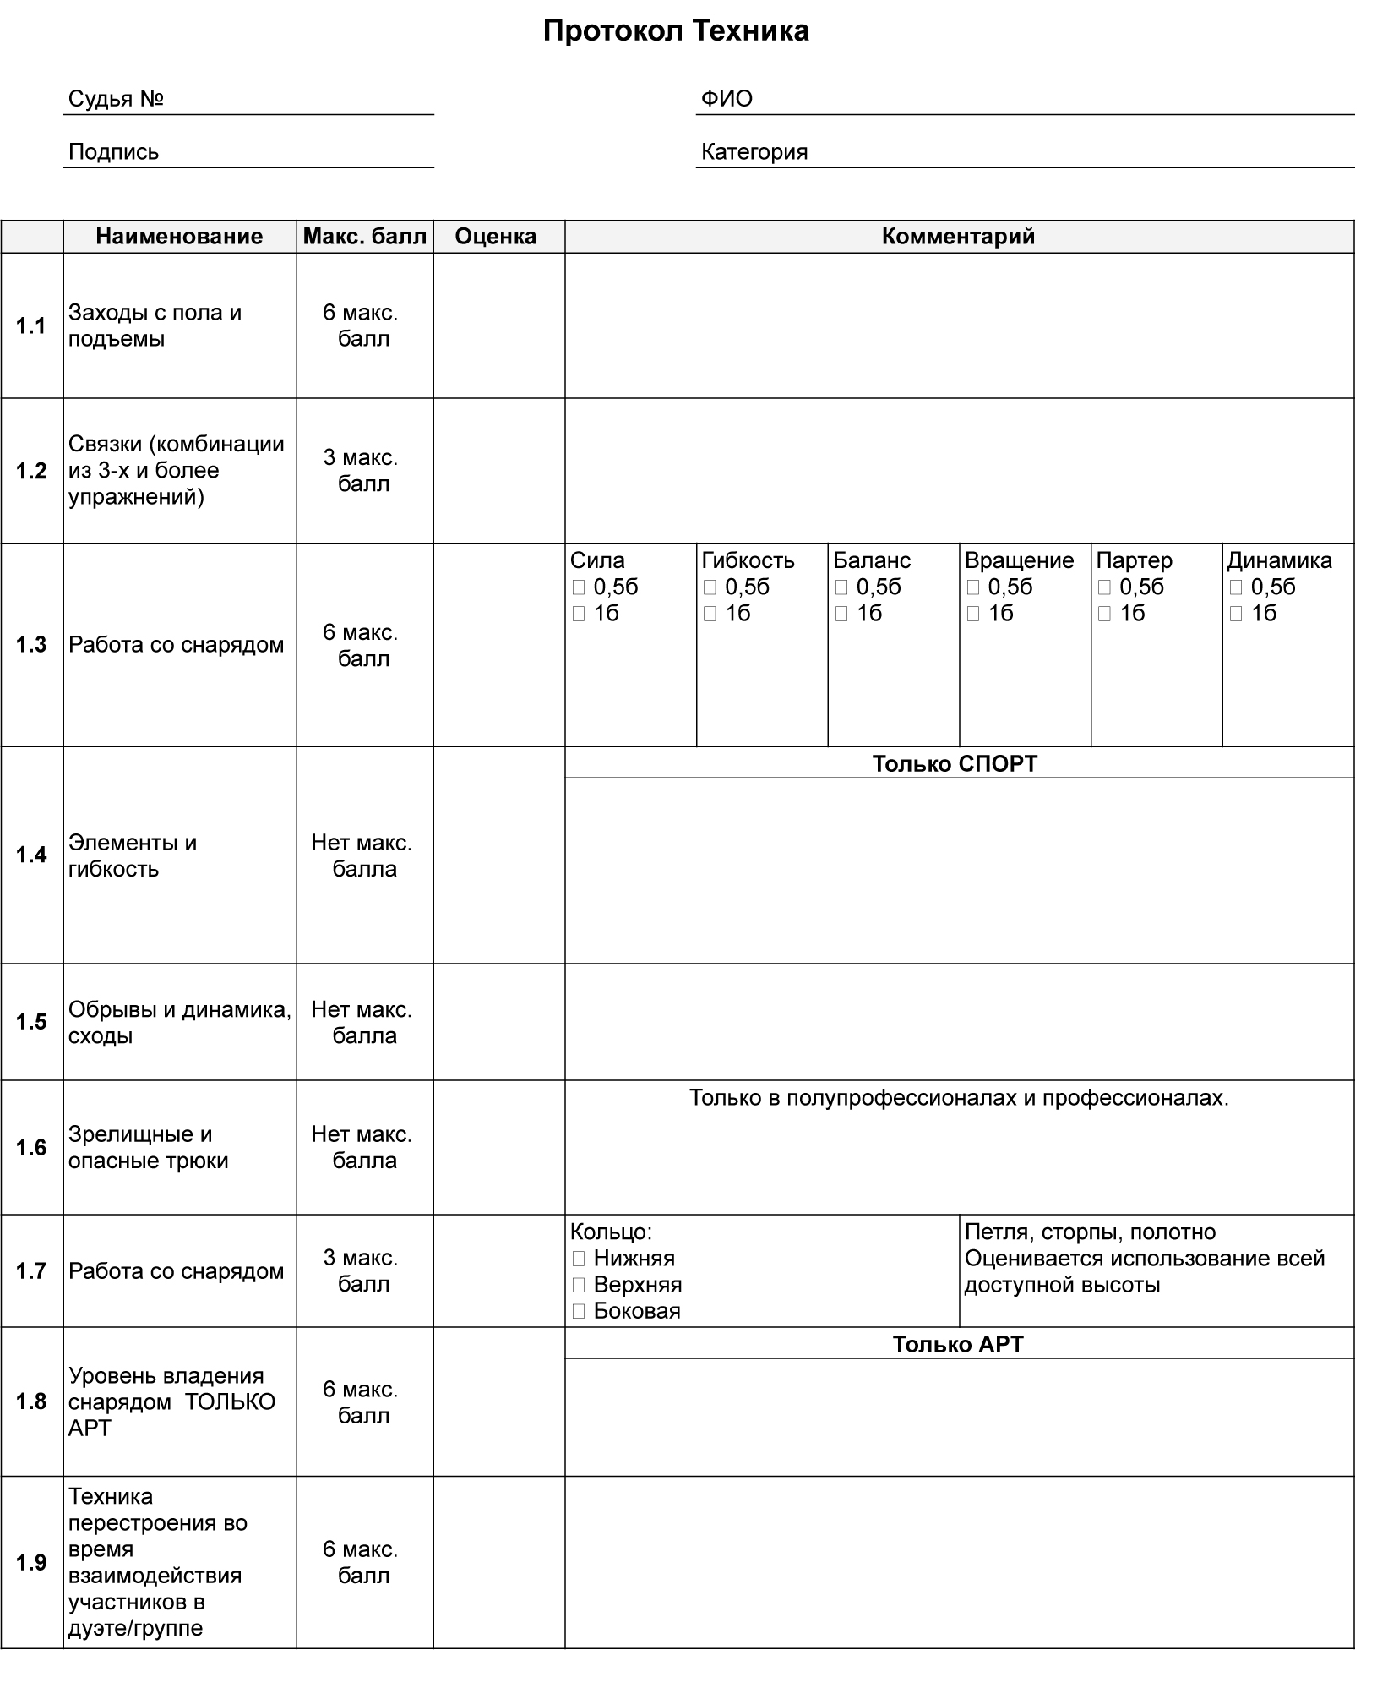

Приложение 2

ПРОТОКОЛ Исполнение Спорт

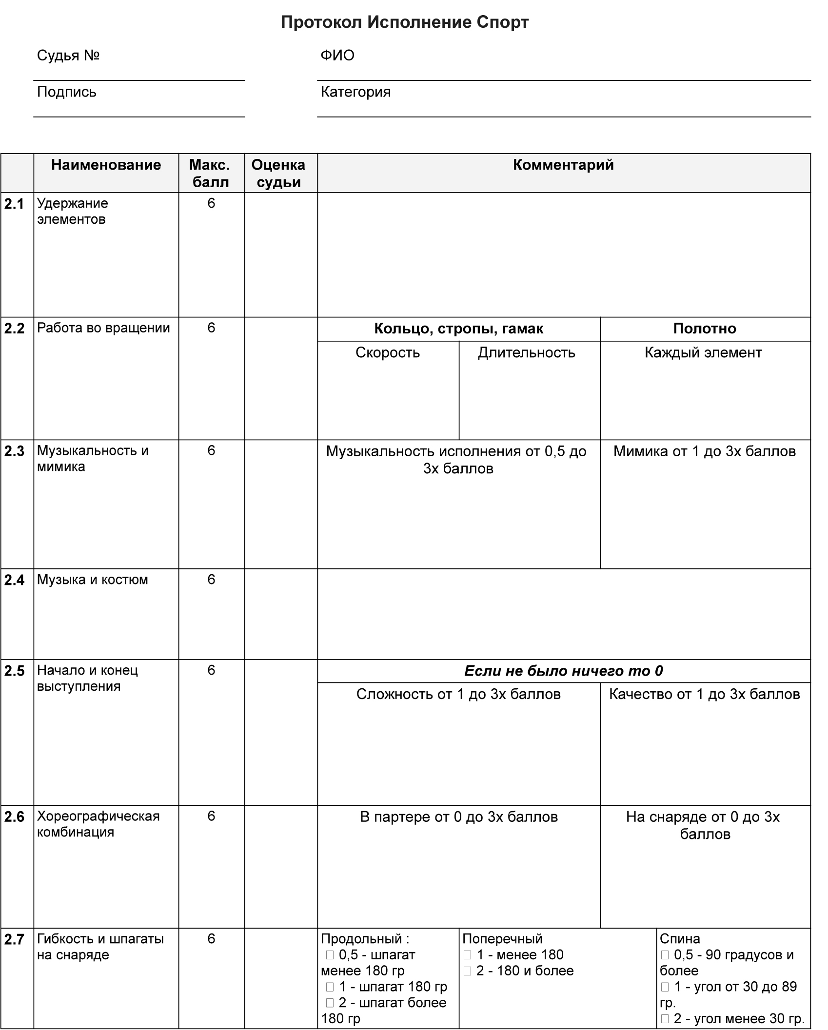
Приложение 3

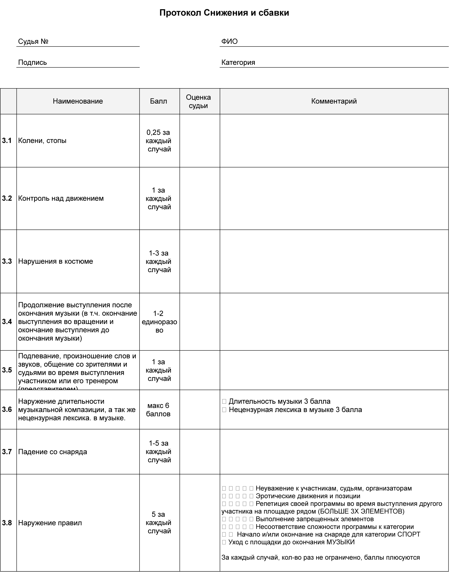ПРОТОКОЛ Снижение и сбавки

Приложение 4

ПРОТОКОЛ Техника арт

Приложение 5

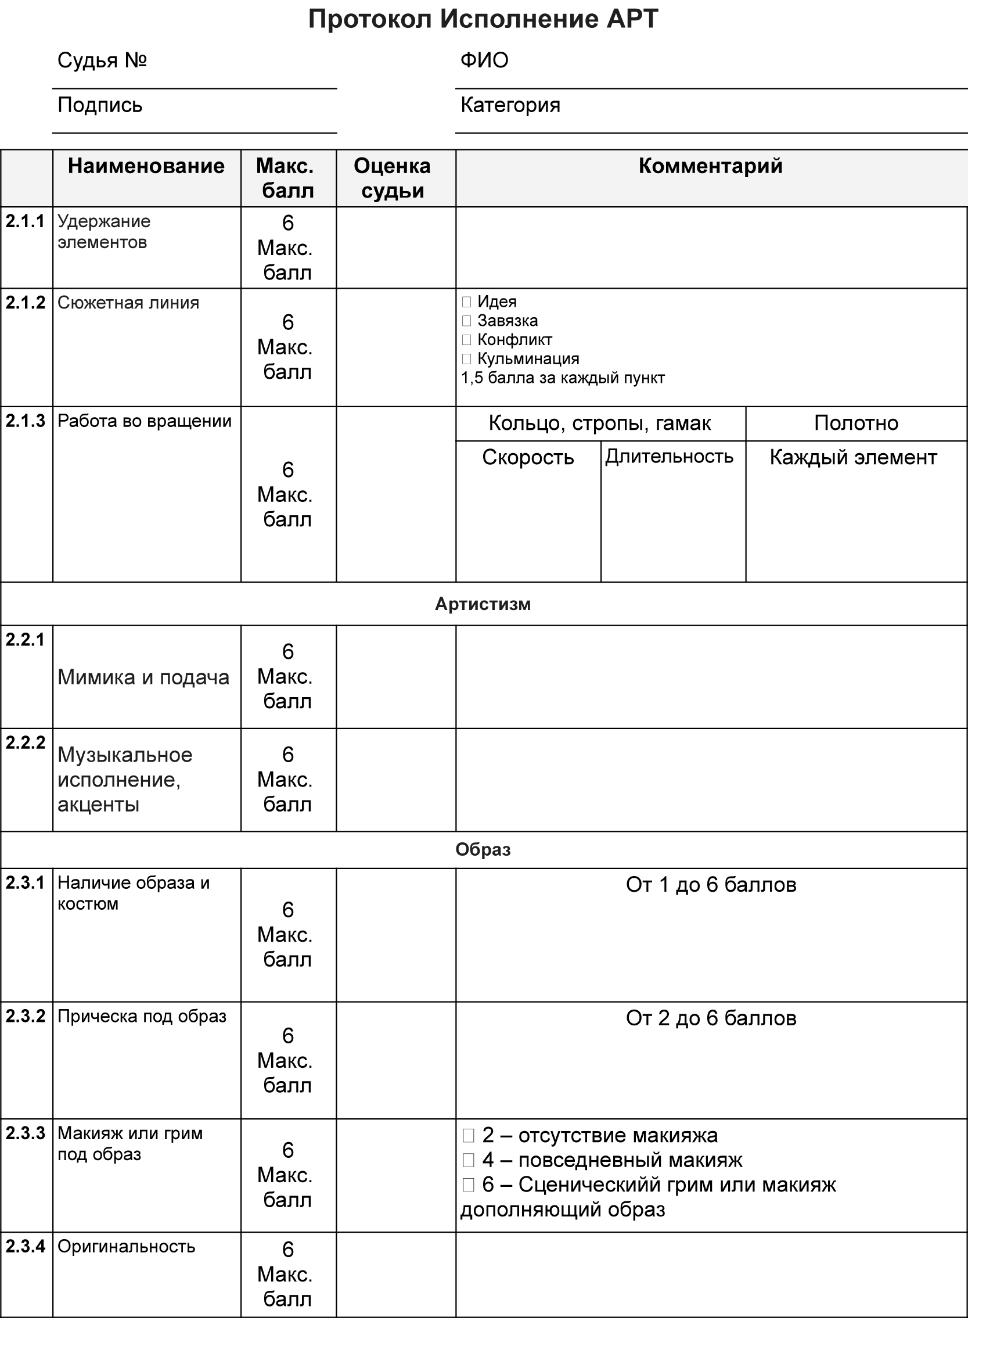ПРОТОКОЛ Исполнение арт

Приложение 6

ПРОТОКОЛ Снижение и сбавки АРТ
Приложение 7

Согласие родителей на участие ребенка в мероприятии
Я __________________________________________________________________________________________
(Ф.И.О. родителя / законного представителя полностью)
родитель/законный представитель______________________________________________________________
(нужное подчеркнуть) (ФИО участника полностью)
(далее - «участник»), ____________________года рождения, зарегистрированный по адресу: __________________ __________________________________________________________________, добровольно соглашаюсь на участие моего ребенка (опекаемого) в возрасте до 17 лет включительно в соревновании: ________________________________
Дата проведения ______________ Место проведения (адрес) __________________________ ___________________________________________________________ и при этом четко отдаю себе отчет в следующем:
- Я принимаю всю ответственность за любую травму, полученную моим ребенком (опекаемым) по ходу конкурсной программы, несу полную ответственность за состояние его здоровья на момент соревнований, утверждаю, что здоровье опекаемого (ребенка) достаточно для участия в соревновании без негативных последствий для него и его окружающих, и не имею права требовать какой-либо компенсации за нанесение ущерба с организаторов соревнований.
- Я понимаю и соглашаюсь, что организатор не несет ответственность за вред, причиненный жизни, и/или здоровью моего ребенка (опекаемого) в результате:
- получения травмы по его неосторожности, и/или неосторожности других участников и /или гостей Мероприятия;
- ухудшения его здоровья, наступившего вследствие острого заболевания, обострения травмы или хронического заболевания;
- действий и/или бездействий третьих лиц;
- В случае если во время соревнований с моим ребенком произойдет несчастный случай, прошу сообщить об этом _____________________________________________________________________________________
(указывается кому (ФИО) и номер телефона)
- Я обязуюсь, что мой ребенок будет следовать всем требованиям организаторов соревнований, связанным с вопросами безопасности.
- Я самостоятельно несу ответственность за личное имущество моего ребенка, оставленное на месте проведения соревнований, и в случае его утери не имею право требовать компенсации.
- В случае необходимости я готов воспользоваться медицинской помощью, предоставленной моему ребенку (опекаемому) организаторами соревнований, и даю на это свое письменное согласие.
- С Положением соревнований ознакомлен(а) и согласен(на).
- Я даю согласие организаторам мероприятия на фотосъемку и запись голоса и выступлений моего ребёнка, а также использование фотографий, силуэтных изображений и других материалов, предполагающих воспроизведение внешнего облика и голоса ребёнка, для маркетинговых целей в рамках данного мероприятия и мероприятий, которые будут проводиться в последующие годы.
- Я признаю, что может проводиться аудио-, видео-, кино- и/или фотосъемка участия моего ребёнка, и, давая согласие на фотосъемку и/или видеосъемку, я безвозмездно и бесплатно передаю права, перечисленные в п.7 выше, организаторам мероприятия.
- Я, в соответствии с частью 4 статьи 9 Федерального закона от 27.07.2006 № 152-ФЗ «О персональных данных», даю согласие Организаторам на обработку моих персональных данных и персональных данных моего ребёнка, включая их сбор, запись, систематизацию, накопление, хранение, уточнение (обновление, изменение), использование, обезличивание, блокирование, удаление, уничтожение.
- Подтверждаю, что на дату проведения соревнований заболеваний, препятствующих участию в турнире, мой ребенок не имеет

________________________ / _______________________________________________ /
(подпись) (ФИО родителя / законного представителя)
«____ » _________________ 202_ г.

Расписка об ответственности участника в мероприятии
__________________________________________________________________________________________
(Ф.И.О. полностью)
(далее-«участник»),___________________года рождения, зарегистрированный по адресу: ____________________________________________________________________________________,
Паспорт: серия________ №_____________ выдан: _______________________________________, добровольно принимаю участие в соревновании: _____________________________________________
- Дата проведения ________
- Место проведения (адрес) ________________________________________________,
и при этом четко отдаю себе отчет в следующем:
- Я принимаю всю ответственность за любую травму, полученную мною по ходу соревнований, несу полную ответственность за состояние моего здоровья на момент соревнований, утверждаю, что моё здоровье достаточно для участия в соревновании без негативных последствий для него и его окружающих, и не имею права требовать какой-либо компенсации за нанесение ущерба с организаторов соревнований.
- Я понимаю и соглашаюсь, что организатор не несет ответственность за вред, причиненный моей жизни, и/или моему здоровью в результате:
- моей неосторожности, и/или неосторожности других участников и /или гостей соревнований;
- ухудшения моего здоровья, наступившего вследствие острого заболевания, обострения травмы или хронического заболевания;
- действий и/или бездействий третьих лиц;

- В случае если во время соревнований со мной произойдет несчастный случай, прошу сообщить об этом _________________________________________________________________________________________________
(указывается кому (ФИО) и номер телефона)
- Я обязуюсь, что буду следовать всем требованиям организаторов соревнований, связанным с вопросами безопасности.
- Я самостоятельно несу ответственность за личное имущество, оставленное на месте проведения соревнований, и в случае его утери не имею право требовать компенсации.
- В случае необходимости я готов воспользоваться медицинской помощью, предоставленной мне организаторами соревнований и даю на это свое письменное согласие.
- С Положением соревнований ознакомлен(а) и согласен(на).
- Я даю согласие организаторам мероприятия на фотосъемку и запись моего голоса и выступлений, а также использование фотографий, силуэтных изображений и других материалов, предполагающих воспроизведение моего внешнего облика и голоса, для маркетинговых целей в рамках данного мероприятия и мероприятий, которые будут проводиться в последующие годы.
- Я признаю, что может проводиться аудио-, видео-, кино- и/или фотосъемка участия моего ребёнка, и, давая согласие на фотосъемку и/или видеосъемку, я безвозмездно и бесплатно передаю права, перечисленные в п.7 выше, организаторам мероприятия.
- Я, в соответствии с частью 4 статьи 9 Федерального закона от 27.07.2006 № 152-ФЗ «О персональных данных», даю согласие Организаторам на обработку моих персональных данных и персональных данных моего ребёнка, включая их сбор, запись, систематизацию, накопление, хранение, уточнение (обновление, изменение), использование, обезличивание, блокирование, удаление, уничтожение.
- Подтверждаю, что на дату проведения соревнований заболеваний, препятствующих участию в соревновании, не имею
________________________ / _______________________________________________ /
(подпись) (ФИО)

«____ » _________________ 202_ г.

Приложение 8

Запрещённые элементы
Соревнований по воздушной гимнастике по уровню подготовки спортсмена
№ | Обозначение элементов | Дебют | Начинающие | Любители | Полупрофи | Профессионалы
Гибкие снаряды(полотна, стропы, гамак, кордепарель)
1 | лазы на руках | запрещен | запрещен
2 | вис на шее в петле, удержание которой происходит за счёт хвата | запрещен | запрещен
3 | вис на шее в петле, без удержания снаряда руками | запрещен | запрещен
4 | вис на стопе все варианты | запрещен | запрещен
5 | вис на пятке все варианты | запрещен | запрещен
6 | вис на стопах | запрещен | запрещен
7 | вис на пятках | запрещен | запрещен
8 | крокодил все вариации | запрещен | запрещен
9 | баланс в шпагате без удержания руками за снаряд точка опоры под стопой | запрещен | запрещен
10 | баланс в шпагате, с удержанием заднего полотна в спирали(хвате) | запрещен | запрещен
11 | стойки с опорой, без фиксации бёдрами/ногами за снаряд | запрещен | запрещен
12 | обрывы в два и более компонента, без конечной намотки на корпусе | запрещен | запрещен
13 | перевороты в прямой/обратный хват | запрещен | запрещен
14 | обрывы в руки без фиксирующей намотки на запястье, где конечная точка хвата ниже начальной | запрещен | запрещен
15 | обрывы трех и более компонентные | запрещен | запрещен
16 | элементы с отрывом от снаряда | запрещен | запрещен
17 | спрыги со снаряда | запрещен | запрещен
18 | Закручивания по снаряду точка опоры на руку и ногу | запрещен | запрещен
19 | вис на одной стопе | запрещен | запрещен | запрещен
20 | вис на одной пятке | запрещен | запрещен | запрещен
21 | задний флаг | запрещен | запрещен | запрещен
22 | все виды передних и задних бланшей с прямыми ногами без дополнительной точки опоры (как в висе так и в упоре) | запрещен | запрещен | запрещен
23 | вис опасный мост с руками и грудью в параллель полу | запрещен | запрещен | запрещен
24 | разъезд на балансе в  шпагат (все варианты  намоток) | запрещен | запрещен | запрещен
25 | переходы в балансе  на шпагате без  удержания снаряда  руками(все варианты  намоток) | запрещен | запрещен | запрещен
26 | обрывы с намоткой на плече и фазой полета назад/вперед | запрещен | запрещен | запрещен
27 | скольжения и пролёты больше роста участника | запрещен | запрещен | запрещен
28 | Закручивания по снаряду | запрещен | запрещен | запрещен
29 | спрыги сальто с виса на  руках на 360 градусов | запрещен | запрещен | запрещен
30 | Любые отрывные элементы | запрещен | запрещен | запрещен
31 | тройные переходы на  шпагате в балансе | запрещен | запрещен | запрещен | запрещен
32 | силовой крест с  точкой опоры под  запястьем. | запрещен | запрещен | запрещен | запрещен
33 | отрывные элементы с  переворотом/поворотом на  360 градусов | запрещен | запрещен | запрещен | запрещен
34 | Вис на подбородке | запрещен | запрещен | запрещен | запрещен | запрещен
Негибкие снаряды (кольцо, куб, сфера и т.д.)
1 | лазы на руках | запрещен | запрещен
2 | вис на стопе все варианты | запрещен | запрещен
3 | вис на пятке все варианты | запрещен | запрещен
4 | вис на стопах | запрещен | запрещен
5 | вис на пятках | запрещен | запрещен
6 | опасный мост все варианты | запрещен | запрещен
7 | вис на пятках на верхней дуге с упором в кольцо | запрещен | запрещен
8 | вис на стопах на верхней дуге с упором в кольцо | запрещен | запрещен
9 | крокодил без удержания снаряда двумя руками | запрещен | запрещен
10 | крокодил все вариации | запрещен | запрещен
11 | стойки без фиксации снаряда руками | запрещен | запрещен
12 | стойки с опорой на одну руку | запрещен | запрещен
13 | обрывы в прямой/обратный хват с переворотом | запрещен | запрещен
14 | обрывы в локти | запрещен | запрещен
15 | многокомпонентные обрывы | запрещен | запрещен
16 | обрыв в голень | запрещен | запрещен
17 | спрыги со снаряда | запрещен | запрещен
18 | вращение на локтях | запрещен | запрещен
19 | стойки на прямых  руках | запрещен | запрещен | запрещен
20 | обрывы в стопы | запрещен | запрещен | запрещен
21 | обрыв в стопу | запрещен | запрещен | запрещен
22 | элементы с отрывом от снаряда | запрещен | запрещен | запрещен
23 | вис на шее без удержания снаряда руками | запрещен | запрещен | запрещен
24 | вис на одной стопе  все варианты (кроме  элемента с удержанием  опорной ноги за стопу) | запрещен | запрещен | запрещен
25 | вис на одной пятке все варианты (кроме элемента с удержанием опорной ноги за  стопу/голень с обратной стороны кольца) | запрещен | запрещен | запрещен
26 | все виды передних и задних бланшей (как в висе, так и в упоре) | запрещен | запрещен | запрещен
27 | виды передних и  задних бланшей с  прямыми ногами (как в  висе, так и в упоре) | запрещен | запрещен | запрещен
28 | вис опасный мост с руками и грудью в параллель полу | запрещен | запрещен | запрещен
29 | вращение на бедре | запрещен | запрещен | запрещен
30 | вращения на предплечьях с удержанием ног | запрещен | запрещен | запрещен
31 | элементы с отрывом от  снаряда | запрещен | запрещен | запрещен
32 | спрыг сальто с виса на  руках/стопах на 360  градусов | запрещен | запрещен | запрещен
33 | спрыг сальто с сида на 360  градусов | запрещен | запрещен | запрещен
34 | вис на стопе с удержанием свободной ноги в положении Бильман | запрещен | запрещен | запрещен | запрещен
33 | вис на пятке с удержанием свободной ноги в положении Бильман | запрещен | запрещен | запрещен | запрещен
34 | вис задний и передние бланш с собранными прямыми ногами, | запрещен | запрещен | запрещен | запрещен
35 | спрыги с виса на  верхней дуге | запрещен | запрещен | запрещен | запрещен
36 | отрывные упражнения с переворотом на 360 градусов | запрещен | запрещен | запрещен | запрещен
37 | Вис на подбородке | запрещен | запрещен | запрещен | запрещен | запрещен

